齐鲁工业大学教务处函件
教字[13/14 —Ⅱ]24号
关于2014/2015学年第一学期重学报名的通知
各有关单位：
为了保证插班重学学生能及时跟班学习，依据有关规定，2011、2012、2013级学生2014/2015学年第一学期重学即将开始报名，采用网上报名方式（操作流程见附件）。为做好学生重学报名工作，现将有关事项通知如下：
1、网上报名学生：2011、2012、2013级需要重学的学生（不包括应届毕业生和往届生）。
2、报名课程
补考或重学后仍不及格的单学期开设的必修课和没有完成培养方案规定的选修课。
网上报名时系统仅显示补考或重学后不及格的单学期开设的必修课和选修课的课程名称，对于选修课，请学生本人到所在学院查询培养方案规定要求，已达到规定学分要求的，可不再重学。
3、网上报名时间段
2014年05月12日18：00至2014年05月15日08：00。请各单位务必通知相关学生报名，届时系统自动关闭停止报名，逾期不再报名。
4、特别提示
（1）为保证不出现疏漏，学生可登录教学管理信息系统了解、核实自己各门课程考核情况，特别是补考或重学后不及格的学生应及时核实自己的有关课程成绩。如有疑问请到所属学院教学秘书处反映，然后由各学院以书面形式统一到学籍科核查解决。
（2）请同学们根据自己的实际情况慎重报名，报名后不缴纳重学费用的同学取消本次重学资格。
5、具体上课安排另行通知。
教务处
二〇一四年五月十二日

附件：重学网上报名操作流程
重学网上报名操作流程
第一步、登录正方教学管理信息系统：输入网址：210.44.159.20；210.44.159.22；210.44.159.4，输入用户名和密码，点击“登录”。
第二步、点击“网上选课”→“重修或补修选课” ，如图1。
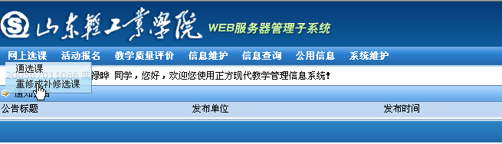
图1
第三步、点击“查询课程”按钮，如图2。
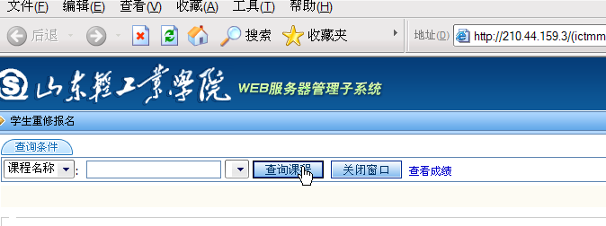
图2
第四步、点击“查询课程”左侧的下拉菜单“▼”符号，会显示双学期开设的不及格的必修课和限选课的课程名称，如图3。如单学期开设的必修课、限选课和选修课都已及格，则显示为空。
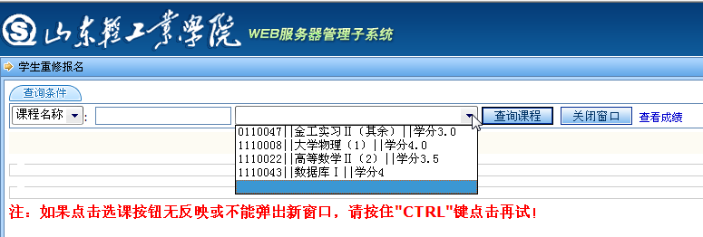图3
第五步、选择要报的课程名称，如图4。
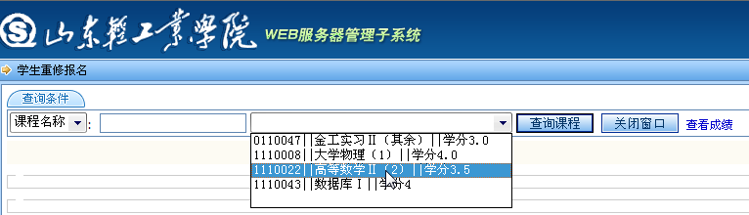
图4
第六步、点击“我要报名”按钮，如图5。
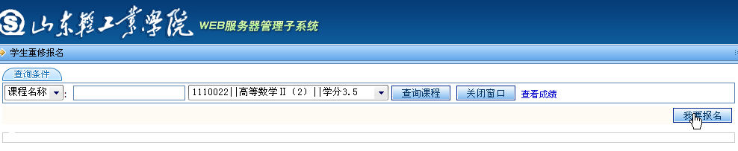图5
第七步、“报名结果”下会显示所报课程信息，说明报名成功。如需退选，请在规定的报名时间段内点击“删除”按钮即可，如图6。
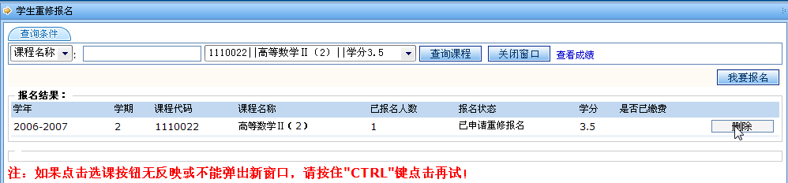图6
第八步、重复第四步至六步操作，可以继续报其它课程。

